王 丹
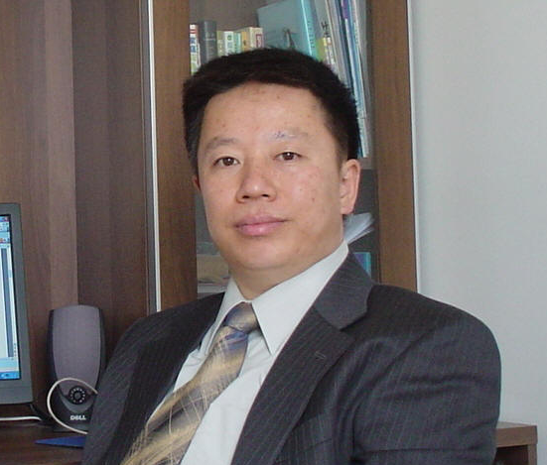
中国科学院过程工程研究所多相复杂系统国家点实验室，研究员
1990-1994 吉林大学，理学学士 1994-1997 吉林大学，理学硕士 1997-2001 山梨大学（日本），工学博士
2001-2001 高知大学（日本），非常勤讲师
2001-2003 日本地球环境产业研究机构，研究员
2003-2004 京都大学（日本），JSPS外国人特别研究员
2004- 中国科学院过程工程研究,研究员,博士生导师
2009- 佛山高明（中国科学院）新材料专业中心主任
2010-2011 熊本大学（日本），客座教授
2011 - 哈尔滨工业大学，兼职教授

2004年入选中国科学院“百人计划”；2005年度日本陶瓷协会21世纪纪念国际交流个人冠名奖：仓田元治奖；2006年获北京市科技进步三等奖；2012年度日本陶瓷协会The Japan-China Ceramics Science and Technology Collaboration Encouragement Award；2013年获国家杰出青年基金。International Solvothermal & Hydrothermal Association Conference 2010组委会副主席兼执行主席，International Solvothermal & Hydrothermal Association 执行委员（Executive Member）；中国颗粒学会理事、副秘书长；Energy & Environmental Science杂志的Advisory Board；《Materials Research Innovation》Editor Board，《过程工程学报》编委会委员。研究方向是太阳能的转换和储存和半导体传感器。近年来在Angew. Chem. Int. Ed., Adv. Mater., JACS, ACS Nano, Energy Environ. Sci., Small, Chem. Mater.等SCI杂志发表科研论文90余篇，申请国家发明专利30余项，承担国家及省市地方企业项目40余项。
联系方式： Tel: 010-62533616，Fax: 010-62631141
E-mail: danwang@mail.ipe.ac.cn

